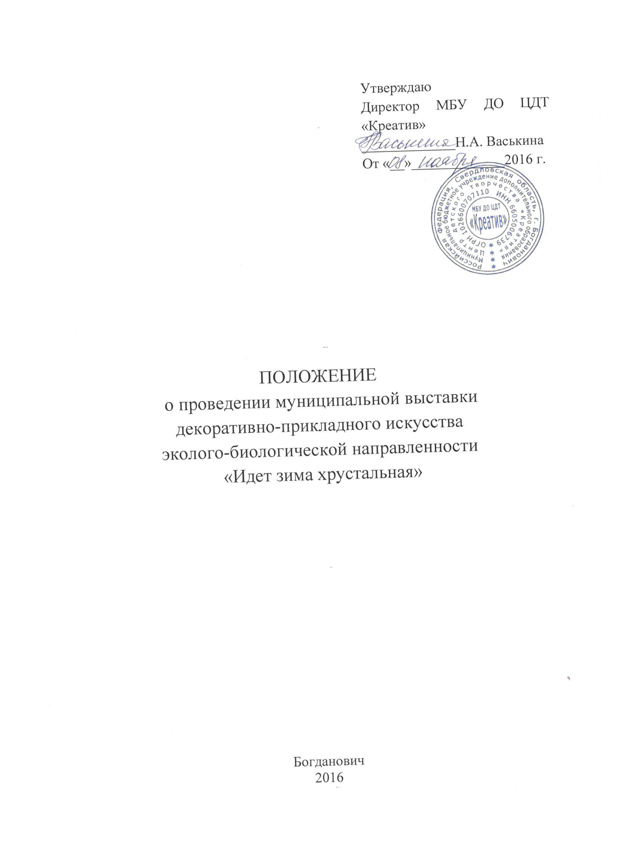

- ВВЕДЕНИЕ

Настоящее положение разработано в соответствии с Законом Российской Федерации « Об образовании в Российской Федерации», нормативными документами Министерства общего и профессионального образования Свердловской области.

- ЦЕЛИ И ЗАДАЧИ

Цель: Создание благоприятных условий для развития творческого потенциала детей, выявление и поддержка талантливых детей.
Задачи:
- развитие интеллектуальных, творческих способностей обучающихся в области экологии и натуралистической деятельности;
- социализация личности ребенка средствами натуралистической деятельности;
- развитие культуры природопользования, ценностных ориентаций обучающихся.

- ОБЩЕЕ ПОЛОЖЕНИЕ

Участники выставки:
Воспитанники дошкольных организаций и дети школьного возраста образовательных учреждений всех типов и видов ГО Богданович.

Условия организации и проведениявыставки:
Выставку проводитМБОУ ДО ЦДТ «Креатив» эколого – биологический отдел.
Дата проведения: с21ноября по 21 декабря 2016 г.
Место проведения: г. Богданович, ул.Гастелло 57-А.

- ПОРЯДОК ПРОВЕДЕНИЯ

Тема выставки:«Дизайн зимнего интерьера»
Выставка проводится в следующих номинациях:
- Картины
- Фото - рамки
- Панно
- Элементы интерьера (вазы, подсвечники, абажур и т.д)
Требования к экспонатам:
Все работы должны быть выполнены из природных материалов, соответствовать тематике выставки. Каждая работа должна иметь этикетку (Приложение № 2).
Количество работ от одного образовательного учреждения не более 5-ти
в каждой номинации.
Для участия в выставке экспонаты принимаются до 18 ноября 2016 г. в сопровождении следующей документации:
- заявка (Приложение 1);
- этикетка (Приложение 2);
- согласие на обработку персональных данных (Приложение 3).
Убедительная просьба!!!
Форму заявки и этикетки не менять!!!

- ПОДВЕДЕНИЕ ИТОГОВ

Все ОУ принявшие участие в выставке отмечаются благодарственными письмами. Победители награждаются грамотами.

Ответственныйза проведение выставки: Дорофеева Г.В., педагог- организатор эколого- биологической направленности.
Телефоны для справок: 8-912-672-95-41,2- 55- 46.

